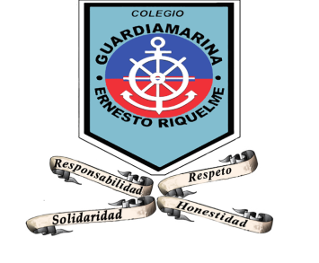
Colegio Guardiamarina Ernesto Riquelme
Profesora: Verónica Alvarez

Prueba Lenguaje y Comunicación 1° Año

ALUMNO:………………………………………………….FECHA: ……....................

Instrucciones:
- La prueba tiene 24 preguntas.
- Tienes 90 minutos para contestar la prueba.
- Escribe con letra legible y buena ortografía.
- Revisa tus respuestas, antes de entregar la prueba.

Objetivos:
- Identificar palabras a partir de su silaba directa.
- Escuchar comprensivamente textos breves.
- Escribir palabras y oraciones al dictado.

ITEM I: SELECCIÓN MÚLTIPLE.
Encierra la letra correspondiente a cada imagen. ( 7 ptos).

a) cama

b) casa

- cuna

- maleta

- masa

- moneda

a) copa

b) camisa

c) camino

- fila

- fama

c) foto

a) auto

b) moneda

c) pelota

- masa

- mariposa

c) manito

- sapo

- sol

- sal

ITEM II : SELECCIÓN MÚLTIPLE.

Escucha el texto y marca con una cruz la respuesta correcta ( 3 ptos).

CHISPITA EL PAJARITO.

Había una vez, un pajarito de muchos colores que cantaba muy bien.
Un día los reyes del bosque, lo vieron y lo llevaron a su
palacio para regalarlo a su hija más regalona.

Entonces, metieron al pajarito en una jaula de oro y allí
lo dejaron, pero Chispita no era feliz porque estaba encerrado.

Finalmente, una noche de luna llena sus amigos: la ratita y
el búho lo liberaron, para que pudiera volver al bosque.

1.- Chispita era un pajarito:

a) Con plumas de un solo color
b) con plumas de color blanco
c) con plumas de muchos colores

2.- Este texto;

a) Es un cuento
b) es una receta
c) es un poema

3.- A Chispita lo liberaron:

a) La paloma y el búho
b) La ratita y el búho
c) La ratita y el conejo.

ITEM III.- DE COMPLETACIÓN.
Escribe palabras y oraciones al dictado. ( 10 ptos)

______________________________________
DICTADO:
______________________________________

______________________________________
______________________________________

_______ ____________________ ______________________

________ _____________________ ______________________

_________ ____________________ _____________________

